Муниципальное бюджетное дошкольное образовательное учреждение
Детский сад общеразвивающего вида № 23
городского округа –город Камышин

Дидактическое пособие - лепбук
«Правила дорожного движения»

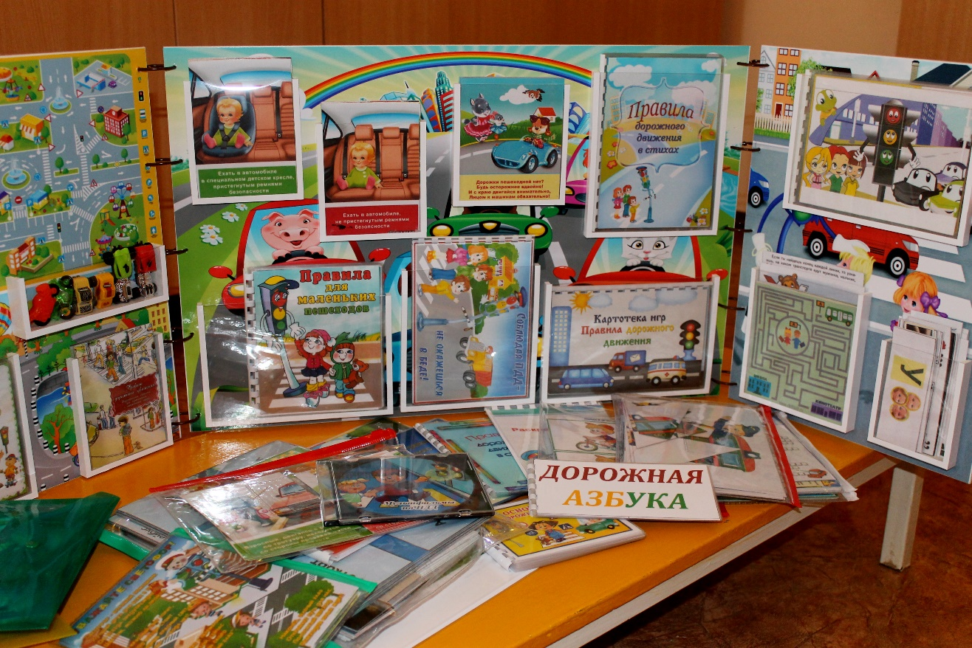

Камышин 2018г.
Актуальность.
Актуальность данного пособия обусловлена статистикой свидетельствующей о росте детского дорожно-транспортного травматизма.
Важно не только оберегать ребенка от опасности, но и готовить его к встрече с возможными трудностями, формировать представление о наиболее опасных ситуациях, о необходимости соблюдения мер предосторожности, а также прививать навыки безопасного поведения на улице и не только на улице.
Необходимо отметить, что в ДТП погибают дети дошкольного возраста в силу психофизиологических особенностей и негативного примера взрослых.
Дидактическое пособие лэпбук «Правила дорожного движения» предназначено для детей старшего дошкольного возраста. В старшем дошкольном возрасте дети уже могут вместе со взрослыми участвовать в сборе материала: анализировать, сортировать информацию.
Данное пособие является средством развивающего обучения, предполагает использование современных технологий: технологии организации коллективной творческой деятельности, коммуникативных технологий, технологии проектной деятельности, игровых технологий.

Назначение.
Данный методический развивающий материал рекомендован воспитателям дошкольных учреждений в индивидуально-коррекционной работе с детьми, детьми в самостоятельной и игровой деятельности, студентам педагогических ВУЗов и колледжей, а также может быть использован родителями для развития у детей дошкольного возраста.

Цель.
Использование тематической папки –лэпбука в работе с детьми формирует систему знаний, умений и навыков детей по правилам дорожного движения; закрепляет знания о светофорах и важности его сигналов; знакомит детей с правилами перехода проезжей части по регулируемому и нерегулируемому пешеходному переходу; побуждает детей знать и уметь классифицировать дорожные знаки: предупреждающие, запрещающие, предписывающие, знаки сервиса; развивать наблюдательность, самостоятельность мышления, внимательность на дорогах.

Задачи.
Обучающие:
*познакомить детей с правилами дорожного движения, строением улицы и дорожными знаками, предназначенными для водителей и пешеходов;
*научить детей предвидеть опасное событие, уметь по возможности его избегать, а при необходимости действовать;
* способствовать развитию речи детей, пополнению активного и пассивного словаря детей.

Развивающие:
*развивать осторожность, внимательность, самостоятельность, ответственность и осмотрительность на дороге;
*стимулировать познавательную активность, способствовать развитию коммуникативных навыков;
* развивать связную речь
Воспитательные:
*воспитывать навыки личной безопасности и чувство самосохранения;
*воспитывать чувство ответственности.

Описание пособия.
Дидактическое пособие лэпбук «Правила дорожного движения» представляет собой пластиковую папку размером 40*60см, затянутую цветным фоном. Страницы папки соединены кольцами. На страницах папки имеются различные кармашки, карточки, в которых собрана информация по теме.

В лепбуке собраны материалы о ПДД для развивающих занятий с детьми дошкольного возраста.
В него входят развивающие задания:
*Игровое поле с маленькими машинками
*Дидактические игры по ПДД (для детей старшего дошкольного возраста)
*Дидактические карточки по ознакомлению с окружающим миром «Правила дорожного движения»
*Дидактические карточки «Проблемные ситуации по ПДД» (правильно-неправильно)
*Правила для маленьких пешеходов
*Правила дорожного движения в стихах
*Азбука дорожного движения
*Картотека игр «Правила дорожного движения
*Соблюдая ПДД –не окажешься в беде
*Лабиринты
*Ребусы
*DVDдиск «Мультфильмы по ПДД»
*CDдиск «Детские песенки по ПДД»
*Основные дорожные знаки (стихи)
*Игра «Найди отличия»
*Игра «Разрезные картинки по ПДД»
*Дорожная азбука (стихи по алфавиту)
*Раскраски по ПДД
*Кроссворды
*Пазлы по ПДД
*Правила дорожного движения для детей в стихах
*Уголок юного пешехода со Смешариками
*Произведения о правилах дорожного движения для старшей группы
*Игры по ПДД
На лицевой стороне лепбука расположена игра с дорожными знаками, пальчиковым театром, со светофором.
Цель: закрепить знания детей дорожных знаков, для чего нужна пешеходная дорожка, какое значение имеет каждый цвет светофора, умение с помощью пальчикового театра сочинить и обыграть сказку, закрепить знания правил дорожного движения.
Дидактическая игра «Кто быстрее найдет свои знаки»
Цель: Развитие памяти, объяснительной речи.
Задание: Нужно разделить знаки по принадлежности на 4 группы: 1-предупреждающие знаки; 2-предписывающие знаки; 3- запрещающие знаки; 4- знаки сервиса
Ход игры: Дети выбирают знаки своей группы и рассказывают, какие знаки они выбрали. 1-наши знаки запрещающие: «Стоянка запрещена», «Движение пешеходов запрещено», «Движение на велосипедах запрещено». 2-наши знаки предупреждающие: «Скользкая дорога», «Крутой поворот», «Дорожные работы». 3-наши знаки предписывающие: «Пешеходный переход», «Место остановки автобуса», «Жилая зона». 4-наши знаки сервиса: «Больница», «Телефон», «Заправочная станция».
Дидактическая игра «Угадай, какой знак»
Цель: закрепить названия и назначение дорожных знаков, уметь определять, какие знаки предназначены для водителей, а какие для пешеходов, воспитывать внимание, навыки осознанного использования знаний о дорожных знаках в повседневной жизни.
Ход игры:
Первый вариант.
Ведущий показывает какой-либо знак, ребенок называет знак и объясняет его назначение.
Второй вариант.
Ведущий называет знак. Ребенок выбирает нужный знак, рассказывая, что он обозначает.
Третий вариант.
Ведущий описывает знак, не называя его, отгадавший показывает ответ –знак.
Дидактическая игра «Светофор»
Задачи: закрепить представления детей о назначении светофора, о его сигналах, развивать внимание, зрительное восприятие; воспитывать самостоятельность, быстроту реакции, смекалку.
Материал: круги красного, желтого, зеленого цвета, светофор.
Ход игры: Ведущий, раздав детям кружки зеленого, желтого, красного цветов, последовательно переключает светофор, а дети показывают соответствующие кружки и объясняют, что означает каждый из них.
Дидактическая игра «Отремонтируй светофор»
Цель: закреплять знания детей о сигналах светофора.
Материал: шаблон светофора, круги красного, желтого, зеленого цвета.
Ход игры: Воспитатель объясняет детям, что светофор сломался, необходимо отремонтировать светофор (правильно собрать по цвету). Дети накладывают круги на готовый шаблон светофора.

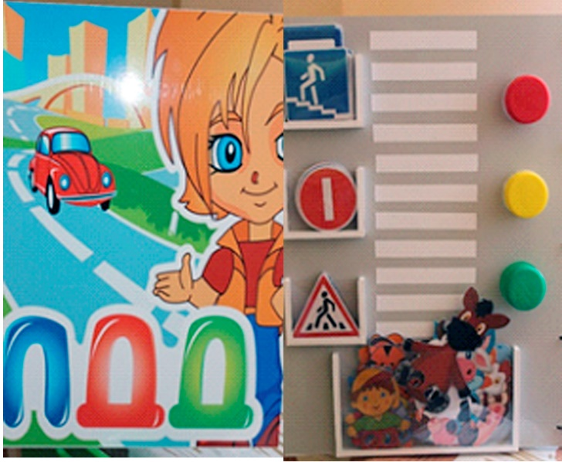
На левом развороте наверху находится игровое поле с маленькими машинками. Играть могут несколько детей.
Цель: закрепить знание обозначения дорожных знаков, умение используя маленькие машинки соблюдать правила дорожного движения.
На левом развороте внизу в левом углу находится кармашек с «Дидактическими играми по ПДД» (для детей старшего дошкольного возраста).

Дидактическая игра «Знай и выполняй правила уличного движения».
Цель: закрепить с детьми правила уличного движения, повторить значение светофора.
Материал: иллюстрации улиц города.
Ход игры: Детям загадывается загадка про светофор, проводится обсуждение значения цветов светофора, разбор ситуаций на дороге и правильное поведение персонажей.

Дидактическая игра «Дорожная азбука».
Цель: закреплять знания дорожных знаков, умение правильно ориентироваться в них, классифицировать по видам: запрещающие, предписывающие, предупреждающие, информационно –указательные.
Материал: карточки с дорожными ситуациями, дорожные знаки.
Ход игры: Дети выбирают себе карточки, у ведущего дорожные знаки, он по очереди показывает знаки, тот, у кого оказывается нужная карточка, берет знак и обосновывает свой выбор.
На левом развороте внизу в правом углу находится кармашек с дидактическими карточками по ознакомлению с окружающим миром «Правила дорожного движения».
Цель: уточнить представления о транспорте и правилах дорожного движения; активизировать процессы мышления, внимания и речи детей; воспитывать сообразительность и находчивость.
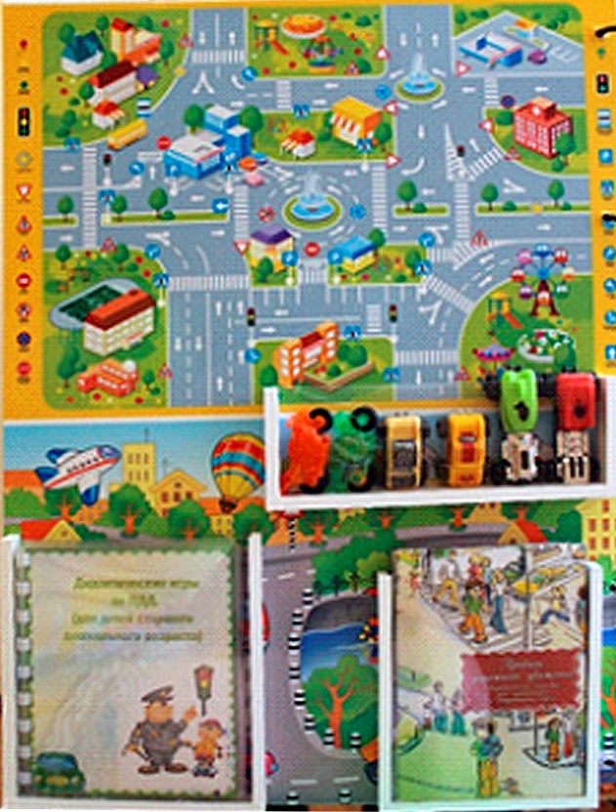

На среднем развороте в верхнем левом углу находятся два кармашка с дидактическими карточками «проблемные ситуации по ПДД» (1-правильно; 2-неправильно).

Цель: закрепить знания детей о правилах дорожного движения, развитие мышления, логики, умение решить проблемную ситуацию.
На среднем развороте в верхней части посередине находится кармашек с «Азбукой дорожного движения».
Знает каждый пешеход:
Чтоб дорогу перейти,
Пешеходный переход
Надо встретить на пути!

Дорожки пешеходной нет?
Будь осторожнее вдвойне!
И с краю двигайся внимательно,
Лицом к машинам обязательно!

На среднем развороте в верхнем правом углу находится кармашек с «Правилами дорожного движения в стихах».

Смотрят все на светофор –
Пешеходы и шофер.
Если свет зажегся КРАСНЫЙ,
Значит, стой! Идти опасно!
И придется подождать,
Хоть машин и не видать.

Дорогу так перехожу:
Сначала влево погляжу
И, если нет машины,
Иду до середины.
Потом смотрю внимательно
Направо обязательно
И, если нет движения,
Вперед без промедления!

На среднем развороте в нижнем левом углу находится кармашек с «Правилами для маленьких пешеходов» (вопросы).
Цель: Развивать умственные способности и зрительное восприятие; учить соотносить речевую форму описания дорожных знаков с их графическим изображением; воспитывать самостоятельность, быстроту реакции, смекалку.
Вопрос: Светофор сломался, как переходить дорогу в этом случае?
Ответ: Переходи по пешеходному переходу. Внимательно посмотри налево, а потом направо, убедись, что машины тебя пропускают и смело переходи улицу.
Вопрос: Можно ли играть на дороге или рядом с ней?
Ответ: Игры на дороге очень опасны. Твое внимание сосредоточено на игре, а не на транспорте, который может ехать по дороге. Это опасно и может стоить жизни. Поэтому играть надо только на детских площадках.
Вопрос: Как правильно обходить автобус?
Ответ: Машины, автобусы или троллейбусы нужно обходить сзади. Но лучше всего не торопиться, а подождать, когда транспорт отъедет от остановки, тогда дорога будет хорошо видна в обе стороны.

На среднем развороте в нижней части посередине находится кармашек с «Соблюдай ПДД –не окажешься в беде» (правила ПДД в картинках).

На среднем развороте в нижнем правом углу находится кармашек с картотекой игр «Правила дорожного движения».
Игра «Регулировщик».
Цель: закрепление знаний о сигналах светофора и о назначении трех основных жестов регулировщика для пешеходов.
Ход игры: Одному ребенку выдаются кружки трех цветов (красного, желтого и зеленого), он встает за кругом и показывает сигнал светофора. Другому ребенку жезл, он стоит в кругу и показывает жест, соответствующий этому сигналу. Дети стоят в кругу и выполняют движения: на красный свет –стоят, на желтый –хлопают, на зеленый –топают.
Игра «Водители».
Цель: учить детей правилам дорожного движения; развивать мышление и пространственную ориентацию.
Ход игры: Заранее готовится несколько вариантов несложных игровых полей. Каждое поле –это рисунок разветвленной системы дорог с дорожными знаками. Это даст возможность менять дорожную ситуацию. Например: «Ты шофер автомобиля, тебе нужно отвезти зайчика в больницу, набрать бензина и починить машину. Рисунок машины обозначает гараж, откуда ты выехал и куда должен вернуться. Подумай и скажи, в каком порядке нужно посетить все эти пункты, чтобы не нарушить правила дорожного движения. А потом мы вдвоем посмотрим, правильно ли ты выбрал путь».
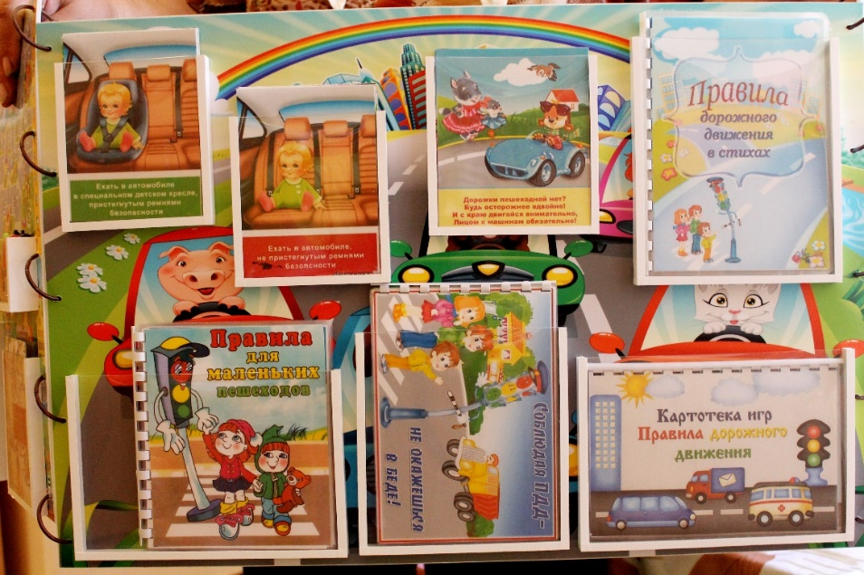

На правом развороте наверху посередине находится кармашек с «Раскрасками по ПДД».
Цель: развитие мелкой моторики рук, умение закрашивать, не выходя за контур, аккуратно, закреплять правила дорожного движения и дорожные знаки.
На правом развороте в левом нижнем углу находится кармашек с «Лабиринтами по ПДД».
Цель: развитие логического мышления.
На правом развороте в правом нижнем углу находится кармашек с «Ребусами по ПДД».
Цель: создать условия для активизации мыслительной и познавательной деятельности учащихся в процессе изучения материала по теме «ПДД» через решение ребусов.
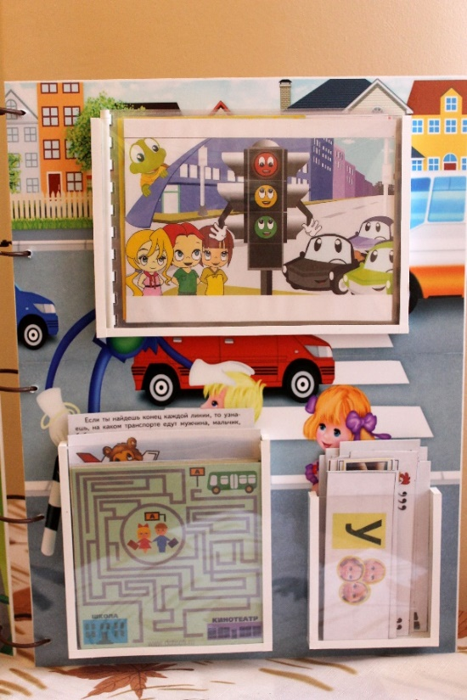
На обратной стороне среднего разворота написаны правила дорожного движения.
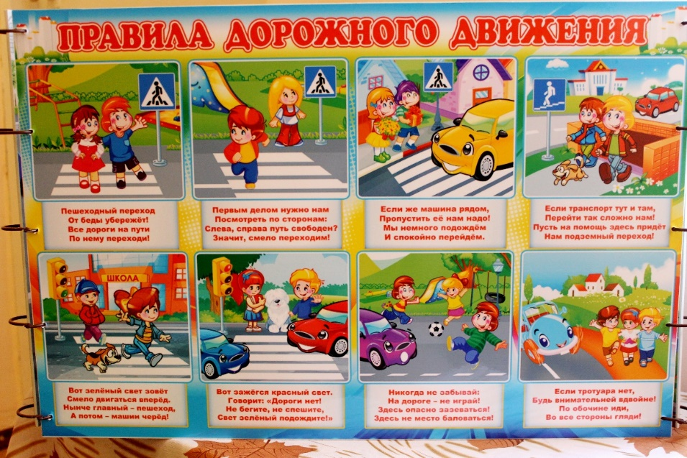
Описание результатов использования дидактического пособия в образовательном процессе общеобразовательных программ.
Лепбук – новая форма организации образовательной деятельности для развития познавательной активности детей и развития самостоятельности.
1.Он помогает ребенку по своему желанию организовать информацию по изучаемой теме и лучше понять, и запомнить материал.

2. Это отличный способ для повторения пройденного. В любое удобное время ребенок просто открывает лэпбук и с радостью повторяет пройденное, рассматривая сделанную своими же руками книжку.

3. Дети учатся самостоятельно собирать и организовывать информацию.

4. Лэпбук хорошо подходит для занятий в группах, где одновременно будут заняты несколько детей. Можно выбрать задания под силу каждому (одним – кармашки с карточками или фигурками по данной теме, а другим детям – задания, подразумевающие умение писать и т. д.) и сделать такую коллективную книжку.

Рекомендации последователям опыта:
Благодаря этой форме работы дети многое узнали о ПДД, знают и с удовольствием читают наизусть стихи о дорожных знаках, рассуждают над смыслом поговорок и пословиц о ПДД, придумывают загадки о ПДД, знают правила дорожного движения. Работа с лепбуком позволила разнообразить работу и повысила познавательный интерес у детей.

Сведения о разработчиках:
Муниципальное бюджетное дошкольное образовательное учреждение
Детский сад общеразвивающего вида № 23
городского округа –город Камышин

403876, Россия, Волгоградская область, город Камышин, 5 микрорайон,
дом 75, тел. (884457) 5-65-41, 5-64-39
эл. почта: dou23kam@yandex.ru

Данилова Ольга Владимировна

